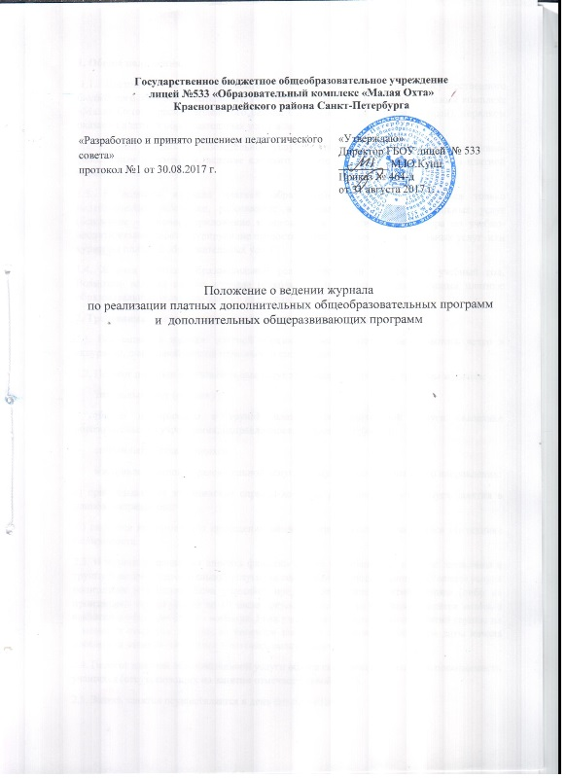

1. Общие положения.
1.1. Настоящий порядок разработан в соответствии с Уставом государственного бюджетного общеобразовательного учреждения лицей №533 «Образовательный комплекс «Малая Охта» Красногвардейского района Санкт-Петербурга (далее – лицей), порядком оказания платных образовательных услуг в лицее.
1.2. Журнал платной образовательной услуги является государственным нормативно-финансовым документом, ведение которого обязательно для каждого педагога платной образовательной услуги.
1.3. К ведению журнала платной образовательной услуги допускаются только педагогические работники, работающие в рамках платных образовательных услуг (основание – договор, приложение к договору) и заместители директора по учебно-воспитательной работе, курирующие предоставление платных образовательных услуг или кураторы платных образовательных услуг.
1.4. Журнал платной образовательной услуги рассчитан на текущий учебный год. Возможно ведение одного журнала несколькими педагогами, оказывающими платные образовательные услуги по одному из направлений (модулей).
2. Требования к ведению журнала платной образовательной услуги.
2.1. Все записи в журнале платной образовательной услуги должны вестись четко и аккуратно, шариковой ручкой черного или синего цвета.
2.2. Педагог платных образовательных услуг заполняет следующие страницы журнала:
- титульный лист (обложку);
- общую информацию о группе платной образовательной услуги (название образовательного учреждения, направленность и название группы);
- списочный состав учащихся;
- в журнале платной образовательной услуги физкультурно - спортивного направления:
а) прикладываются медицинские справки-допуски, разрешающие учащемуся занятия в данном направлении;
б) вносится информация о проведении вводного инструктажа с учащимися по технике безопасности.
2.3. В журнал разрешается вносить фамилии только тех учащихся, которые зачислены в группу платной образовательной услуги (на основании договора и данных об оплате услуги родителями учащихся). Если учащийся прервал посещение занятий группы (либо не произведена оплата услуги до 15 числа текущего месяца), то в журнал вносится запись о выбытии и указывается дата выбытия. Если учащийся начал посещение занятий группы не с момента открытия группы, то вносится запись о прибытии с указанием даты начала посещения занятий (основание – договор, оплата услуги).
2.4. Педагог платной образовательной услуги обязан своевременно отмечать посещаемость учащихся (отсутствующих на занятии отмечает буквой - "н").
2.5. Запись занятия осуществляется в день его проведения:
- дата проведения;
- содержание занятия;
- количество часов работы группы платной услуги в соответствии с расписанием занятий.
Тема занятия или модуля формулируется в соответствии с календарно-тематическим планированием. Допускается изменение даты проведения занятия. Что учитывается при коррекции программы.
2.6. В конце учебного года на предметной странице подводятся итоги о выполнении рабочей программы (количество часов по плану и фактически дано).
3. Требования к осуществлению контроля за ведением журнала платной образовательной услуги.
3.1. Заместители директора по учебно-воспитательной работе, курирующие предоставление платных образовательных услуг или кураторы, осуществляют контроль за ведением журналов платных образовательных услуг. В течение учебного года необходимо проводить не менее двух проверок. Целями проверок являются:
- своевременность и правильность заполнения журнала на начало учебного года и в течение учебного года;
- соответствие списочного состава учащихся данным об оплате услуги родителями учащихся;
- наличие медицинских справок - допусков учащихся в услуге физкультурно – спортивного направления.
3.2. Администрация лицея (заместители директора по учебно-воспитательной работе, курирующие предоставление платных образовательных услуг или кураторы) отражает результаты проверки журналов платных образовательных услуг в журнале платных услуг, раздел «Замечания, предложения по работе объединения», возможно написание справок, приказа.
4. Хранение журналов
4.1. Журнал платной образовательной услуги хранится у педагогического работника, предоставляется для проверки заместителю директора по учебно-воспитательной работе, курирующие предоставление платных образовательных услуг или куратору.
4.2. Утилизируются по окончании предоставления платной образовательной услуги и подписания актов выполненных работ.

